[](https://www.jds.fr/)

Haut du formulaire



Bas du formulaire

Sorties en Alsace

[Agenda](https://www.jds.fr/agenda/alsace)>[Manifestations](https://www.jds.fr/agenda/manifestations/alsace)>[Foire/Salon gastronomie et terroir](https://www.jds.fr/agenda/foire-salon-gastronomie-et-terroir-446_B)>Fête du Champignon 2018 à Eguisheim

Fête du Champignon 2018 à Eguisheim

* Le 27/10/2018 et le 28/10/2018

[Eguisheim](https://www.jds.fr/eguisheim-76_V)

Partager**20**      

**Chaque dernier week-end d'octobre, le champignon est à la fête à** [**Eguisheim**](https://www.jds.fr/eguisheim-76_V)**, village préféré des Français en 2013. 2018 ne fait pas exception à la règle : rendez-vous les samedi 27 et dimanche 28 octobre 2018.**

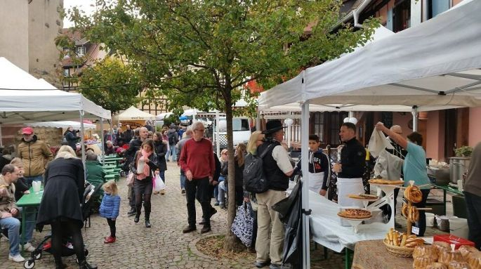*DRLe marché de la Fête du Champignon à Eguisheim : ses produits du terroir et ses truffes !*

Véritable lieu de rencontre, de partage et d'échange pour les passionnés de champignons (mycologues, mycophiles et mycophages), la fête d'Eguisheim a pour but de faire découvrir et apprécier à sa juste valeur le champignon par le grand public.

La [Société Mycologique du Haut-Rhin](https://www.jds.fr/association-locale-830_T) propose une **grande exposition d'espèces régionales de champignons** et plusieurs sorties encadrées. Et bien-sûr des animations et des spectacles de rues seront proposés tout au long du week-end dans les rues d'Eguisheim.

Au programme :

* **Exposition mycologique** (ancienne école des filles, place Monseigneur Stumpf, samedi et dimanche de 9h à 18h)
* **Marché aux Truffes d'Alsace** (vente de truffes fraîches certifiées, exposition et conférences)
* **Marché du terroir**, autour du champignon, réparti sur trois places
* Petite restauration sous chapiteau, avec animation musicale (11h-18h)
* Menus spéciaux dans [les restaurants d'Eguisheim](https://www.jds.fr/eguisheim-76_V/restaurants-en-alsace-308_T)
* Animations et spectacles dans les rues
* Conférences thématiques animées par Léon Wehrlen (salle en face de l'exposition mycologique) :   
  - La truffe en cuisine, c'est facile, simple et bon (samedi à 11h)  
  - L'Alsace, terroir oublié de la truffe, à la reconquête du diamant noir (samedi à 15h)  
  - Pièges et escroqueries à éviter pour bien consommer la truffe, sans se tromper (dimanche à 11h)  
  - Changements climatiques : les arbres et la truffe, au centre de la cible (dimanche à 15h)
* Découverte de la nouvelle Association des Trufficulteurs du Grand Est

Infos pratiques

* [68420 Eguisheim](https://www.jds.fr/eguisheim-76_V)

**Renseignements :**

  03 89 23 26 07  
[www.laboutiqueduchampignon.com](http://www.laboutiqueduchampignon.com/)

**Horaires :**

Samedi 27 Octobre 2018 et Dimanche 28 Octobre 2018 de 9h à 18h

**Tarifs :**

Gratuit